
עירית מעלה אדומים
אגף החינוך
השרות הפסיכולוגי

איתור מוקדם של לקויי למידה
מדריך למורות בכיתות היסוד
"כיצד תאתרי ותטפלי בילדים הסובלים מלקויי למידה
והפרעות קשב וריכוז"

כתבו וערכו: מאשה שיינמן ומילכה הדר

יוני 2009



כתבו וערכו:

מאשה שיינמן - מנהלת השרות הפסיכולוגי חינוכי מעלה אדומים, פסיכולוגית חינוכית מדריכה,
יו"ר הועדה לליקויי למידה, אגף פסיכולוגיה שפ"י משרד החינוך.
מילכה הדר- מרכזת מרכז האבחון בשרות הפסיכולוגי, פסיכולוגית חינוכית בהסמכה להדרכה,
חברה בוועדה המחוזית לליקויי למידה משה"ח מחוז ירושלים.
תודה מיוחדת לטלי טרגר שעברה על החומר והעירה הערות מועילות.
יוני 2009

תוכן עניינים:

מבוא עמ' 4
פרק א' הגדרות
מהם לקויי למידה עמ' 4
מהי הפרעת קשב וריכוז עמ' 5
פרק ב' תהליך האיתור
קווים מנחים לביצוע תהליך האיתור עמ' 6
מתי יש להפנות לאבחון עמ' 8
למי להפנות לאבחון עמ' 8
פרק ג' תהליך הטיפול
עבודה טיפולית בחדר הכיתה עמ' 10
טיפול בילדים עם לקויי למידה בשיעור עמ' 13
נספח 1 : סימנים ללקויי למידה עמ' 14
שאלון איתור לקויי למידה והפרעת קשב וריכוז עמ' 17
ביבליוגרפיה עמ' 18

עירית מעלה אדומים
אגף החינוך
השרות הפסיכולוגי


איתור מוקדם של ליקויי למידה – מדריך למורות בכתות יסוד -
"כיצד תאתרי ותטפלי בילדים הסובלים מליקויי למידה והפרעות קשב וריכוז"
כתבו וערכו: מאשה שינמן ומילכה הדר

מבוא
מערכת החינוך מתמודדת בשנים האחרונות עם כמות הולכת וגוברת של תלמידים בעלי לקויי למידה והפרעות קשב וריכוז המאותרים בשלבים מאוחרים של הקריירה הלימודית. אחת המטרות העומדות בפני המערכת היא איתורם של הילדים בשלב מוקדם ככל האפשר, כדי שניתן יהיה לטפל בהם בשלבים מוקדמים, עוד לפני שנצברו פערים לימודיים ותסכולים רגשיים כתוצאה מכישלונות בלמידה.
מכיוון שמסגרת הלמידה בכיתה היא המפגישה את התלמיד עם הקשיים המרובים ביותר, הדמות הנמצאת בקשר הראשוני וההדוק ביותר עם התלמידים לקויי הלמידה, המתמודדים עם הקשיים שלהם, היא המורה בכיתה. ולכן המורה היא דמות חשובה כל כך באיתור הראשוני של התלמידים לקויי הלמידה בטיפול נכון בהם ובקשייהם ובהפנייתם לגורמים מקצועיים נוספים העשויים לסייע באבחון ובטיפול.

פרק א' הגדרות
מהם ליקויי למידה

יש להבחין בין קשיים בלמידה העשויים להיגרם מסיבות שונות לבין ליקויי למידה. אחת הסיבות האפשריות לקשיי למידה היא קיומם של ליקויי למידה. ליקויי למידה הוגדרו בחוזרי המנכ"ל של משרד החינוך מהשנים 1996, 2000 ו-2003
כ"מונח כללי המתייחס לקבוצה הטרוגנית של הפרעות המתבטאות בקשיים משמעותיים ברכישה ובשימוש בהקשבה, דיבור, קריאה, כתיבה, המשגה ו/או יכולות מתמטיות. הפרעות אלו הן פנימיות לפרט, מניחים שהן נובעות מדיס פונקציה נוירולוגית מרכזית והן יכולות להופיע לאורך מעגל החיים. על אף שלקות למידה יכולה להתרחש בו- זמנית עם תנאים מגבילים נוספים (פגיעה חושית, פיגור שכלי, הפרעה רגשית וחברתית), או תנאים חיצוניים (הבדלים תרבותיים, הוראה לא מספיקה או לא מתאימה), אין ליקויי הלמידה מהווים תוצאה ישירה של תנאים אלו."

קיימים מספר מרכיבים חשובים המצויים בהגדרה הזאת

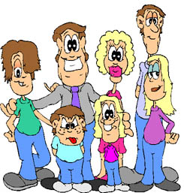
- מדובר בקבוצת הפרעות הטרוגנית
- מקור ההפרעות נוירולוגי, כלומר מוחי ולפיכך בד"כ מולד
(אלא אם כן הייתה תאונה או שבץ מוחי).
- למרות זאת הן יכולות להתבטא לאורך החיים
- ההפרעות הללו באות לידי ביטוי בלמידה
- הגורם להפרעה אינו תרבותי, חינוכי או רגשי

בהנחה כי אחוז הילדים הסובלים מליקויי למידה עומד על 10% 20% הרי מיעוטם של התלמידים הסובלים מלקות למידה אותרו בשלב מוקדם בחייהם ומקבלים מענה כלשהו באמצעות משאבים מיוחדים המוקצים על פי חוק על ידי מערכת החינוך. פועל יוצא מכך שמרבית התלמידים לקויי הלמידה ואו הסובלים מהפרעת קשב וריכוז הנם באחריותה החינוכית הבלעדית של מחנכת הכתה ובאחריות ההורים.
במסמך זה אנו מבקשים לסייע לך לאתר את אותם תלמידים על מנת לאפשר התערבות מוקדמת והתאמה של דרכי הלמידה.

מהי הפרעת קשב וריכוז?
הפרעת קשב וריכוז או בשמה הלועזי Attention Deficit Hyperactivity Disorderאו בקיצור ADHD הוא שם כללי לקבוצה של קשיים בתחום הקשב וההיפראקטיביות-אימפולסיביות. על פי הסיווג המקובל ב DSM-4 (הסיווג האמריקאי להפרעות) ישנם שלושה סוגים עיקריים של ההפרעה: האחד בו ההפרעה מתבטאת בעיקר בתחום הקשב (ADD) השני בו יש דפוס משולב של הפרעת קשב עם היפראקטיביות ואימפולסיביות (ADHD) והשלישי הפרעה הכוללת בעיקר היפראקטיביות ואימפולסיביות ((HDD.

- ההפרעה בתחום הקשב מתבטאת בדברים כגון:
- קושי לשים לב לפרטים

- קושי לשמור על הקשב לאורך זמן
- קושי בארגון מטלות ופעילות
- לעיתים קרובות מאבד חפצים הדרושים לפעילות
- שכחנות
- מוסחות

ההפרעה בתחום ההיפראקטיביות מתבטאת בדברים כגון:
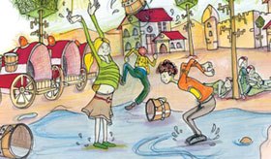
- התעסקות בחפצים בידיים וברגליים
- קושי להישאר לשבת לאורך זמן
- המצאות בתנועה מתמדת
- דיבור ללא הפסקה

    - ההפרעה בתחום האימפולסיביות מתבטאת בדברים כגון:
    - עונה תשובות לפני תום השאלה או מתפרץ
    - מתקשה לחכות לתורו
    - מפריע או מציק לאחרים

ההפרעה שכיחה למדי באוכלוסיה ושכיחותה נעה במחקרים שונים בין 3% ועד 10%. במחקר שנערך בקרב מתבגרים בארץ נמצאה שכיחות של 4.9%. קיים פער ניכר בשכיחות ההפרעה בין נשים לגברים כאשר גברים נוטים יותר לסבול ממנה ביחס של 1:4.

פרק ב' תהליך האיתור

קווים מנחים לביצוע תהליך האיתור
בגיל הרך קשה לעיתים להבחין בין עיכוב התפתחותי הנובע מחוסר בשלות, לבין לקות למידה. לכן, חשוב כי תהליך האיתור יהיה חלק ממודל התערבות כוללני. במודל זה יש לשתף פעולה בצוות רב מקצועי, בתהליך בו ימופו קשיים, יהיו ניסיונות לטיפול ותתבצע הערכה חוזרת של המצב מדי תקופה.

מחנכת הכתה בכתות היסוד היא בעלת המקצוע הנמצאת בקשר שוטף ומתמשך עם התלמיד ובאחריותה להוביל את תהליך האיתור וההתערבות. המחנכת יכולה להיוועץ ולהסתייע בצוות מקצועי הכולל את פסיכולוג/ית ביה"ס וכן מדריכות מתי"א ומטפלים פרא רפואיים. מומלץ לשתף את פסיכולוג/ית ביה"ס בשלבים המוקדמים בהם עולה חשש ללקות למידה על מנת לזהות בשלב מוקדם ככל האפשר את התלמידים עם לקויי למידה מורכבים וחמורים שעשויים להזדקק למסגרות חינוכיות מיוחדות.
חשוב כי ההורים יעורבו בתהליך כבר מראשיתו ויהיו חלק חשוב ממנו. מעורבות ההורים מאפשרת ראיה רחבה של הילד בתפקודיו השונים בבית ואחר הצהריים. ראיה זו חשובה לצורך הבנה של הקשיים להתערבות מקבילה בבית ומגדילה את סיכויי הצלחת הטיפול.
מיפויי הקריאה הנערכים בבית הספר עשויים לשמש כלי ראשוני לאיתור ילדים מתקשים בכתות היסוד. בנוסף יש לבנות תוכנית מסודרת בשיתוף הצוות הרב מקצועי כולל פסיכולוג/ית ביה"ס מטעם השרות הפסיכולוגי.

קווים מנחים לאיתור ילדים הסובלים מליקויי למידה ומהפרעות קשב וריכוז

חלק מהילדים הסובלים מקשיים בלמידה הם לקויי למידה.
סימנים מוקדמים להתפתחות של ליקויי למידה יכולים להופיע כבר בגיל הגן. סימנים נוספים יכולים להופיע בכתות היסוד ואחרים בשלבים מאוחרים יותר של ההתפתחות. במקרים רבים ילדים הסובלים מהפרעת קשב מגלים גם ליקויי למידה. אולם, לא כל הילדים הסובלים מליקויי למידה סובלים מהפרעה בקשב. מהם הסימנים השכיחים של לקויי למידה והפרעות קשב וריכוז אותם תראי בביה"ס?
לקויי למידה והפרעות קשב עשויים להתבטא בין השאר:
- בקשיים ברכישת הקריאה ובהמשך בקשיים בקריאה וכן בהבנת הנקרא.
- באוצר מילים דל, ובשיבושים במבנה משפט ובהבעה בעל פה.
- באיטיות רבה בכתיבה בקושי בכתיבה ובקשיים בהבעה בכתב.
- בקושי ברכישת פעולות החשבון וטכניקות החישוב או בפתרון בעיות מילוליות.
- בקשיים בהבנת מצבים חברתיים, בבידוד חברתי או במעורבות רבה במריבות.
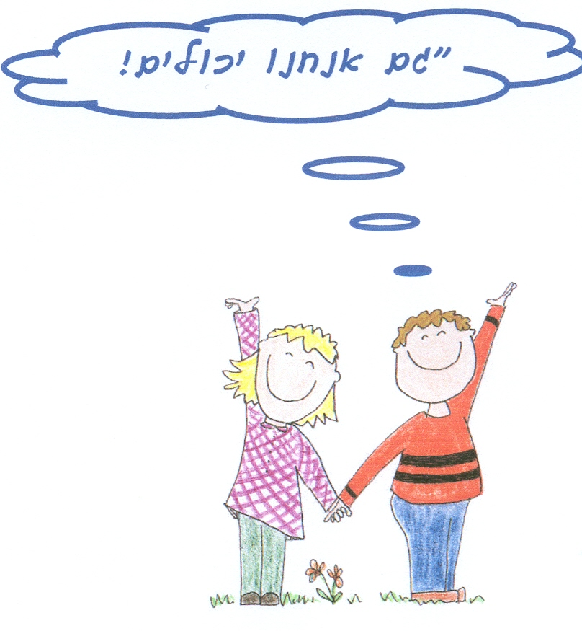
- בקושי להתרכז לאורך זמן או במוסחות רבה במהלך השיעור.
- בקושי לשבת בשקט במשך זמן השיעור.
- בהתפרצויות רבות ובקושי להתאפק.

(בנספח 1 מצויה רשימה מלאה של הסימנים)

חשש לקיומה של לקויי למידה או הפרעה בקשב אפשר להעלות כאשר מופיעים כמה סימנים בתדירות ובמשך זמן מתמשך שאינם קשורים למצב זמני או לאירוע ספציפי או למקור רגשי ידוע והם מלווים בהפרעה בתפקוד הלימודי. זיהוי ואבחנה מבדלת (הערכה ושלילה של גורמים אחרים) של לקויי למידה והפרעת קשב וריכוז במערכת החינוך מתקבלת באמצעות הערכה פסיכולוגית. לגבי הפרעת קשב וריכוז כדאי לערוך אבחנה רפואית על ידי רופא מומחה העוסק בתחום של הפרעות קשב (נוירולוג ילדים, פסיכיאטר ילדים ונוער, רופא ילדים מומחה בהתפתחות הילד), שמוסמך לתת גם טיפול תרופתי.


בהמשך מסמך זה מופיע שאלון איתור קצר.
במידה ויש לך חשש לקיומם של לקויי למידה או הפרעת קשב אצל תלמיד, כדאי למלא שאלון זה ולהעבירו לפסיכולוג ביה"ס לשם התייעצות.

מתי יש להפנות לאבחון

- כאשר נבנתה תכנית התערבות אך לאחר תקופה משמעותית לא נמצאה התקדמות בתפקודו של התלמיד.
- כאשר קיימת התלבטות לגבי הבנת מקור הקשיים התפקודיים של התלמיד וכתוצאה מכך קיים קושי בבניית תכנית התערבות מתאימה.
- כאשר מהרקע ההתפתחותי והחינוכי של התלמיד עולה חשש לקיומה של לקות משמעותית.
- כאשר האבחון נדרש לצורך מציאת מסגרת לימודית מתאימה, או קבלת זכויות כגון התאמות בדרכי ההיבחנות, או סיוע אחר בביה"ס או מחוצה לו.
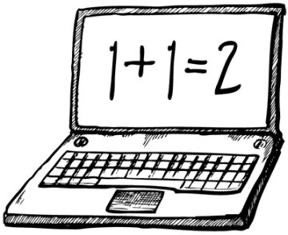

למי להפנות לאבחון
אבחון דידקטי
אבחון דידקטי עוסק במיפוי קשייו וכשריו של התלמיד בלמידה – תוך אפיון של מיומנויות למידה בסיסיות, ובכללן קריאה, כתיבה, הבעה בכתב, בעל פה ובחשבון, ובתיאור התנהגותו בתחומי הלמידה. כמו כן האבחון עוסק בזיהוי אסטרטגיות הלמידה של התלמיד והמנגנונים הקוגניטיביים העומדים בבסיס הלמידה.
כאשר ההנחה היא כי הקשיים בלמידה נובעים מלקויי למידה ראשוניים ללא עדויות לקשיים נוספים כגון יכולת שכלית נמוכה, תנאים סביבתיים או קשיים רגשיים משמעותיים, ניתן להפנות לאבחון דידקטי.
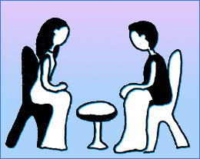

אבחון פסיכולוגי
האבחון הפסיכולוגי נועד להעריך את תחומי החוזק והחולשה בתחומים השכלי, הקוגניטיבי, הרגשי וההתנהגותי וכן את יחסי הגומלין ביניהם והשפעתם על תפקודו האקדמי והאחר של התלמיד.
כאשר עולה חשש שיש לתלמיד קשיים בתחום הלימודי, הרגשי, ההתנהגותי, החברתי, המשפחתי והסביבתי או כאשר עולה שאלה של השמה חינוכית או כשנדרש אבחון פסיכולוגי על פי חוק, יש להפנות לאבחון פסיכולוגי.



אבחון רב תחומי או פסיכו דידקטי
האבחון הרב תחומי הוא אבחון הכולל אבחון פסיכולוגי ודידקטי.
כאשר נדרשת אבחנה מבדלת של לקות למידה לעומת קשיי למידה הנובעים מגורמים רגשיים, קוגניטיביים-שכליים וסביבתיים כדאי להפנות לאבחון פסיכו דידקטי.

אבחונים נוספים
כאשר קיימת שאלה לגבי קיומן של הפרעות ספציפיות, ניתן להפנות לאבחון של בעל מקצוע
בתחום. נוירולוג לעניין הפרעת קשב וריכוז, מרפאה בעיסוק לעניין דיסגרפיה וקלינאית תקשורת
לעניין הפרעות בעיבוד שמיעתי ודיבור.

איך מפנים לאבחון ?
לפני שמפנים לאבחון יש להתייעץ בצוות הרב מקצועי בבית הספר (הכולל: מנהל/ת ביה"ס, מחנכ/ת, יועצ/ת, פסיכולוג/ית ביה"ס ומדריכ/ת מתי"א). הצוות יבדוק אילו קשיים קיימים, אלו פעולות התקיימו עד עכשיו בביה"ס ולאן כדאי להפנות לאבחון.
במידה ומפנים לאבחון פסיכולוגי של פסיכולוג ביה"ס יש להפנות עד ל30 בינואר בכל שנה ולמלא את טפסי ההפניה המתאימים.

תוקף האבחון:
אבחונים לצורך מתן התאמות בבגרות תקפים החל מהחופש הגדול שבין כיתה ו' לכיתה ז'. לפיכך במידה וזו מטרת האבחון יש להפנות את ההורים במועד המתאים.


פרק ג' תהליך הטיפול

עבודה טיפולית בחדר הכיתה:
ילדים עם הפרעת קשב וריכוז

לילדים עם הפרעת קשב וריכוז יש מגוון רחב של קשיים בכיתה, יותר מאשר בכל מקום אחר. הקשיים בריכוז, האימפולסיביות וההיפראקטיביות מביאים לכך שהם מתקשים לארגן את ציוד הלימוד שלהם, מתקשים להתרכז לאורך השיעור ומפריעים למהלך התקין של השיעור ולכן מושעים לעיתים קרובות משיעורים ומבית הספר וצוברים פערים לימודיים. כך נוצר "מעגל קסמים" שתופס תאוצה של דימוי עצמי נמוך, תסכול מתמשך כעס והתפרצויות. בנוסף יש לילדים הללו קשיים באינטראקציה חברתית עם בני גילם והם חווים לעיתים קרובות דחייה חברתית.
בתהליך מקביל גם הצוות החינוכי חש תסכול מצטבר מהעבודה המתמשכת עם הילדים בעלי ההפרעות בקשב ובריכוז, והעבודה עמם שבתחילה נחוותה כאתגר הופכת מתסכלת ומרפא ידיים לשני הצדדים.

אם כן כיצד ניתן לשבור את מעגל הקסם של התסכול ההדדי ולטפל נכון בילדים עם קשיי קשב וריכוז בכיתה?

תהליך השינוי:
- ידע ומודעות: החשוב כי הצוות יקבל ידע על ההפרעה וביטוייה ויבין את השלכותיה על הלמידה בכיתה.
- הבנה ושינוי עמדות: חשוב כי הצוות יצליח להבין את הילד וקשייו ויפנה כוח להתמודדות עימם.
- כלים: חשוב כי הצוות ירכוש דרכי התמודדות יעילות, שיוכל להשתמש בהם כדי לאפשר למידה ולמנוע הפרעות התנהגות.

דרכי עבודה:
קשר אישי: יחסים חיוביים ברמה אישית בין דמות חינוכית לילד עם הפרעת הקשב מסייעים לשיפור התפקוד הן בטווח הקצר והן בטווח הארוך. חשוב ליצור הזדמנויות לשיחה לא על רקע תלונות והפרעות אלא על רקע חיובי.

אקלים כיתה: ככל שתיצרו אקלים כיתה נעים, שיתופיות ולא תחרותיות, מעורבות והערכה הדדית כן ייטב גם לתלמידים לקויי הקשב.

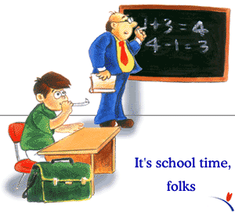
ניהול כיתה: קיימים מספר כללים חשובים בניהול שותף של השיעור:
  - התבוננו לעיתים קרובות בתלמידים. קשר עין והזכרת
השם מסייעים לריכוז.
  - תנו לילד רמז, שנקבע מראש, כאשר הוא מתחיל לאבד ריכוז. למשל הניחו יד על כתפו.
  - הגבירו מינון הערות חיוביות והימנעו משליליות.
  - שימו לב כאשר התלמיד מאבד עניין, כוונו אותו למשימה אחרת מתאימה.

ארגון הכיתה: חשוב מאוד לשמור על ארגון וסדר בכיתה
- הקפדה על שולחנות מאורגנים. לתת זמן בתחילת שיעור לארגן.
- מקום ישיבה – במרכז הכיתה מול המורה, מוקף בתלמידים רגועים.
- בסוף שיעור – הקפדה על ארגון חפצים.

כללי התנהגות: חשוב להחליט על כללי התנהגות ברורים ולאכוף אותם.
- קבעו שלושה ארבע כללים כיתתיים מנוסחים בקצרה בצורה חיובית.
- הציגו את הכללים בצורה ברורה בכיתה. חיזרו עליהם ואליהם לעיתים קרובות.
- אכפו את הכללים בצורה עקבית. חשוב מאוד שהילדים ידעו מראש מהו התגמול
על הפרת כלל.

לוח זמנים ומערכת
- חשוב לשמור על עקביות של יחידת שיעור, סדר יום ומערכת.
- יש להתחיל כל יום בשגרה של סדר היום והמשימות לאותו יום.
- כדאי להתחיל כל שיעור בקריאת שמות.
- כדאי לתלות מערכת שעות גדולה ובולטת בכיתה. אם משנים את המערכת יש להחליף את המערכת התלויה.
- שינוי בסדר היום – כדאי להודיע מראש ולהכין את התלמידים.

דרכי עבודה:
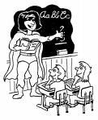
- כדאי להתחיל שיעור במשימה מוכרת ורק לאחר מכן
לעבור לחומר חדש.
- חשוב לשמור על מסגרת קבועה של השיעור. פתיח קבוע
וסיום קבוע.
- הוראות קצרות וברורות. כדאי לבדוק אם קלטו והבינו אותן.

- משימות מורכבות מחולקות למשימות קצרות וספציפיות.
- פעילויות היוצרות מוטיבציה ועניין. משחקים, תחרויות מגוון משימות.
- שיתוף הערוץ החזותי בלמידה. תרשימים צבעים ומשימות ביצועיות וחזותיות יקלו על הלמידה.
- בסוף השיעור יש להקדיש מספר דקות לשיעורי הבית. העתקה, הסבר המטלות ולוודא כתיבה ביומן.
- הפוגות בשיעור: כדאי להכניס בשיעור הפוגות של פעילות פיסית או הרפיה.

התחום הרגשי חברתי
- חשוב לעבוד עם התלמיד עם הפרעת הקשב על הבנת ההפרעה ומה שנובע ממנה. כך תמנע ככל האפשר הפגיעה בדימוי העצמי.
- לעיתים קרובות מתקשים הילדים הללו ליצור קשרים חברתיים ולתחזק אותם. חשוב ללמד אותם לעשות זאת ולתווך עבורם את יצירת הקשרים הראשונית.
- חשוב לתת לתלמיד אחריות שיוכל לעמוד בה באחד מתחומי החוזק שלו. כך ימנע הצורך למשוך תשומת לב דרך היותו "הליצן של הכיתה".

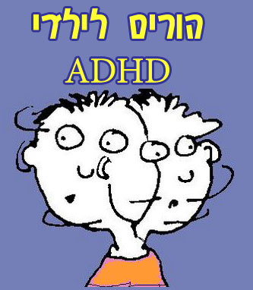
קשר עם ההורים: חשוב מאוד לשמור על קשר שוטף עם ההורים סביב התוכנית
הנבנית לילד. כדאי לתת גם להורים חלק בתוכנית הן מבחינה לימודית והן
מבחינה התנהגותית.

להצעות נוספות אפשר וכדאי לעיין ב:
מנור איריס וטיאנו שמואל (עורכים), לחיות עם הפרעת קשב וריכוז ADHD, דיונון, תל אביב, 2002.

טיפול בילדים עם לקויי למידה בשיעור

רבות מההצעות לגבי הילדים עם לקויי הקשב מתאימות גם לילדים עם לקויי למידה שונים. בנוסף להמלצות הקודמות חשוב גם:

שיטות הוראה: גיוון דרכי ההוראה חשוב במיוחד לילדים לקויי למידה.
- שימוש בערוץ החזותי ובערוץ השמיעתי באותו שיעור. מכיוון שקיימים ילדים שערוץ אחד לקוי אצלם חשוב מאוד להשתמש בשניהם בו זמנית. למשל כאשר מסכמים חשוב לכתוב את הסיכום ולהקריא אותו במקביל.
- הטרמה והסבר מילים קשות – חשוב לאפשר לילדים לקויים הטרמה לשיעור בבית או בשיעורי עזר וכן הסבר של מילים קשות בשיעור.
- אסטרטגיות למידה – חשוב מאוד להקנות לתמידים לקויי הלמידה אסטרטגיות למידה מתאימות לגילם כגון: סיכום, ארגון, הוצאת עיקר מקטע, שימוש בראשי פרקים ועוד.
- מבנה שיעור על הלוח - חשוב מאוד להשתמש בלוח כעוגן חזותי של מבנה השיעור. כדאי לחזור למבנה הכתוב על הלוח בכל פעם שעוברים תת נושא ולסכם את השיעור באמצעות המבנה.
- רגישות לקשיים – חשוב כי המורה יהיה רגיש לקשיי התלמיד וימנע מחשיפת חולשותיו בכיתה. (לדוגמה אין לבקש להקריא מילד המתקשה בקריאה).
- ביטוי לחזקות – חשוב לאפשר לתלמיד לקוי הלמידה לבטא את חזקותיו בכיתה. כגון תלמיד יצירתי בשירה או בנגינה יש לאפשר לו להופיע בפני הכיתה או ביה"ס.
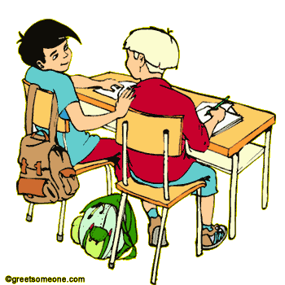
הצד החברתי: לעיתים קרובות קושי בצד החברתי הוא מאפיין של לקויי הלמידה.
- כדאי להצמיד חונך ילד בעל מעמד חברתי ומוכנות לסייע.
- חשוב שהמורה יגלה ערנות גם לנעשה בהפסקות. לעיתים יש צורך בהתערבות משמעתית של המורה או בהכוונה של הילד הלקוי לחברת ילדים חלופית.

נספחים

סימנים לליקויי למידה השכיחים בגיל הגן
- סימנים בתחום השפה והחשיבה:
סימנים בתחום השפה והחשיבה בגן חובה:
  - איחור בהתפתחות השפה
  - בעיות בהיגוי
  - התפתחות איטית של אוצר המילים
  - קשיי שליפה
  - קושי בחריזה
  - קושי בפירוק מילים ובהרכבתן
  - חוסר עניין בהאזנה לסיפורים
  - קושי בלמידה של הצבעים, השמות ומספרים, הצורות והאלף בית
  - קושי בהבנת הוראות ובמעקב אחריהן
  - קושי במיון ובהבחנה שמיעתית בין מילים דומות ובין צלילים דומים

תופעות נוספות בתחום השפה והחשיבה בכתות היסוד א-ד
  - שימוש במשפטים קצרים
  - אוצר מילים דל
  - שיבוש בהטיות ובמבנה משפט
  - קושי בהבעה בעל פה

- סימנים בתפקודים בתחום הדידקטי:
תפקודים בתחום החשבון
סימנים בתחום החשבון בגן חובה:
א. קושי בתפיסת הכמות
ב. קושי במניה למציאת כמות
ג. קושי בשימור כמות
ד. קושי בבניית רצף עולה ויורד באמצעות ספירה ומניה
ה. קושי במושגי יסוד סידוריים
ו. קושי במושגי יסוד סידוריים
ז. קושי בזיהוי, ביישום ובכתיבה של ספרות
ח. קושי בהכללות

סימנים נוספים בתחום החשבון בכתות א-ד בביה"ס היסודי:
ט. קושי ברכישת עובדות היסוד ובזכירתן – חיבורו/או חיסור בתחום העשר,
שבירת העשרת הראשונה ועובדות הכפל והחילוק
  - קושי בטכניקות החישוב: חיבור וחיסור במאונך, כפל במאונך
  - אי הבנת מהות הפעולות
  - קושי בפתרון בעיות מילוליות
  - קושי בעיבוד רצף המספרים בהתאמה לגיל
  - קושי בהבנת המבנה העשורי

סימנים בתחום הקריאה והכתיבה
סימנים אלה עשויים להופיע בכיתות היסוד א-ד:
- קושי בהבנת הקשר בין אותיות לצלילים
- איחור ברכישת מיומנויות הקריאה
- קריאה איטית
- טעויות בקריאה: שיבושים, החלפת אותיות, שיכול אותיות, החלפת מילים, ניחוש על פי תבנית כללית או על פי התוכן
- קשיים בהבנת הנקרא וקשיים במעקב אחר הוראות
- קושי בהבעה בכתב
- שגיאות כתיב יוצאות דופן באיכותן ובכמותן

3. התחום החזותי תנועתי
התחום החזותי תנועתי בגן חובה
א. קושי בהבחנה בפרטים ובהבחנה בין דמות לרקע
ב. קשיים במוטוריקה עדינה
ג. קשיים בלימוד רכיסת כפתור
ד. מסורבלות מוטורית
ה. הימנעות מפעולות כמו ציור צביעה וגזירה
ו. קשיים בשמירה על שיווי משקל

התחום החזותי תנועתי בכתות היסוד א-ב יש לשים לב לתופעות נוספות:
ז. אחיזת עפרון בלתי יציבה
ח. קשיים בעיצוב האותיות
ט. לחץ מופרז על כלי הכתיבה
י. איטיות במילוי מטלות במוטוריקה העדינה והגסה
יא. כתב יד בלתי קריא

4. בתחום ההתנהגותי חברתי

א. קושי בהבנת מצבים חברתיים
ב. קושי בקבלת חוקי משחק ועבודה בקבוצה
ג. בידוד חברתי
ד. דחייה חברתית
ה. מעורבות רבה במריבות
ו. אי הבנה של קודים, מצבים וחוקים חברתיים
ז. תגובות לא הולמות במצבים חברתיים

סימנים נוספים
- טעויות בגלל קושי בזכירת חומר לימודי
- קושי לעבור מעניין לעניין

שאלון איתור לקויי למידה והפרעת קשב וריכוז

אנא מלאו את השאלון במידה ולדעתכם יש חשש כי התלמיד סובל מלקויי למידה או מהפרעת קשב וריכוז.
אנא סמנו את התשובה המתאימה בכל סעיף.
שם התלמיד _______________ כיתה ________________
 | בכלל לא  0 | מעט  1 | לעיתים  2 | לרוב  3
1. מתקשה בהבנת הקשר בין אותיות לצלילים ו/או קורא קריאה איטית ומצרפת
2. מתקשה בהבנת קטע קריאה ברמת גילו
3. מתקשה לעקוב אחרי הוראות מורכבות
4. בעל שגיאות כתיב רבות נוסף לשגיאות באותיות בעלות צליל דומה (כ-ק, א-ע-ה וכד')
5. מתקשה בהבעה בכתב
6. מתקשה ברכישה ובזיכרון של פעולות יסוד – חיבור, חיסור עם שבירת עשרת, כפל, חילוק
7. מתקשה בפתרון בעיות מילוליות
8. מתקשה בהבנת המבנה העשורי
9. מתקשה בכתיבה טכנית – כתב יד, כתיבה בתוך שורה, רווח בין מילים
10. מתקשה בהבנת מצבים חברתיים
11. בידוד או דחייה חברתית
12. מעורבות רבה במריבות
13. קושי בקבלת חוקי משחק
14. קושי במעבר מעניין לעניין
15. קושי בולט בזיכרון של חומר שרכש
16. נראה, לעיתים קרובות, כמי שאינו מקשיב לדבריך
17. מוסח, לעיתים קרובות, על ידי גירויים חיצוניים
18. מדבר ללא הפסקה
19. מתקשה לשבת לאורך זמן במקום אחד
20. מתעסק, לעיתים קרובות, עם חפצים שונים בסביבתו
21. מקשה,לעיתים קרובות, להתאפק מלהגיב או לחכות

אחר פרט: ________________________________________________________________________________________________________________________________

ביבליוגרפיה

"סולמות וחבלים מדריך להורי תלמידים בעלי לקויות למידה", השרות הפסיכולוגי ייעוצי- גף ליקויי למידה, משרד החינוך.
"איתור מוקדם בגיל הרך" נייר עמדה של האגף לחינוך קדם יסודי דצמבר 1997.
מנור איריס וטיאנו שמואל (עורכים), לחיות עם הפרעת קשב וריכוז ADHD, דיונון, תל אביב, 2002.
"תלמידים עם ליקויי למידה", משרד החינוך, השירות הפסיכולוגי ייעוצי היחידה לליקויי למידה
DSM IV-TRF 4th ed American Psychiatric Association, 2000

